**重庆育才成功学校**

**学生教室书包柜、清洁柜采购询价说明书**

为了认真贯彻落实市、区教委关于学校物资及服务采购招标管理有关规定，现对我校教室书包柜、清洁柜采购进行询价，有关事项公告如下。

一、采购单位：重庆育才成功学校

二、采购内容、数量和规格：

1.采购物资及数量:约100间教室，每间教室含不超过60位书包柜、一个清洁柜（据实）

2规格及要求：见附页《技术要求及参数》。

三、投标资质要求 ：

1、投标单位须持具营业执照、税务登记证等。

2、投标单位在以往的投标过程中无舞弊行为或违法、违规行为，无不良记录，具有良好的商业信誉，社会反应较好。

3.参与投标企业必须是能够独立承担民事责任的法人企业，注册资金在500万元或以上。

四、我校通过学校网站（http：//www.cqyc.com）发布询价公告，欢迎符合条件的公司参与投标。

五、投标书的编制与递交   
1.各投标企业应按照学校各校区具体要求，现场认真测量、设

计（各校区联系人及电话：本部张老师 13996738516；成功黄老师 13436062198； 双福肖老师 13883806701）并测算后进行报价。各投标企业所报价格含设计制作成本、运输、安装、操作培训及税费等全部费用。

2、填写法人代表授权委托书一份，提供法人代表、投标人身份证复印件一份，并附联系地址及电话。  
 3、投标文件应用文件袋密封，封袋接口处均应贴封条，并加盖单位公章。同时应在封袋上写明投标单位名称。   
  4、**投标人应在投标截止时间内将投标文件和书包柜样品送达发标方指定地点，过时送达拒收**。   
     5、投标单位在递交投标书的同时，须提供投标单位企业法人营业执照原件、税务登记证原件等。经发标方验证复印后当天退回。

6、投标截止时间和投标地点：投标时间：2018年7月5日上午11：00前；投标地点：重庆育才成功学校办公室；联系人及电话：胡老师 18983970170

六、评标办法：学校招标领导小组根据投标单位的资质情况、信誉情况、业绩、样品质量、投标报价等因素确定中标单位。   
      七、结算及付款方式：中标单位与学校签订合同，按合同要求生产，并在规定时间送到学校指定地方，2018年8月25日前安装到位；学校验收合格，供方开具发票，学校依据合同按相关规定支付货款。

八、投标须知：

1、投标单位必须认真遵守学校采购工作相关廉政规定。

2、若有更改，请关注学校网站发布的通知。

3、所有资料恕不退回。当招标文件与修改通知内容相互矛盾时，以最后发出的通知为准。

**附件**

**技术要求及参数**

1. 柜体采用1.0mm优质冷轧钢板，经酸洗磷化脱脂工艺处理，

表层静电喷涂(高光粉末）防潮防锈(颜色待定）；

柜体结构紧固牢靠，门板表面无可拆卸螺丝，门锁采用进口电磁锁门机构，柜门锁闭紧固弹开灵活。柜体、柜门外形采用圆弧边角设计，密封性、防撬性好，各个边角无毛刺、不挂手，防止出现意外割伤手指。

支持校园一卡通配置方案，系统可以设置为一卡固定绑定一门和一卡可刷任意一门功能，管理简单实用，程序安全性高。

**二、系统主板参数：**

IC（本校饭卡）卡电子寄存柜为整体式66 门结构，具有时钟显示，语音提示功能，红外探物检测功能。柜子中间安装有：液晶显示部件、水晶开关式键盘、IC卡读入器、扬声器、微电脑主控板、电磁锁驱动板，开关电源模块等。

整个系统供电采用市电供电，开关电源所要输出电压为10V-18V，总功耗小于50W，若市电断电，内置蓄电池（选配）工作，可连续使用5小时，整机使用寿命在三年以上**。**

**三、用户使用 方法**

定门分配：把学生饭卡与门绑定在一起，每次刷卡开固定的门

当取包时，直接刷卡，对应的柜门打开，取出物品关好箱门。

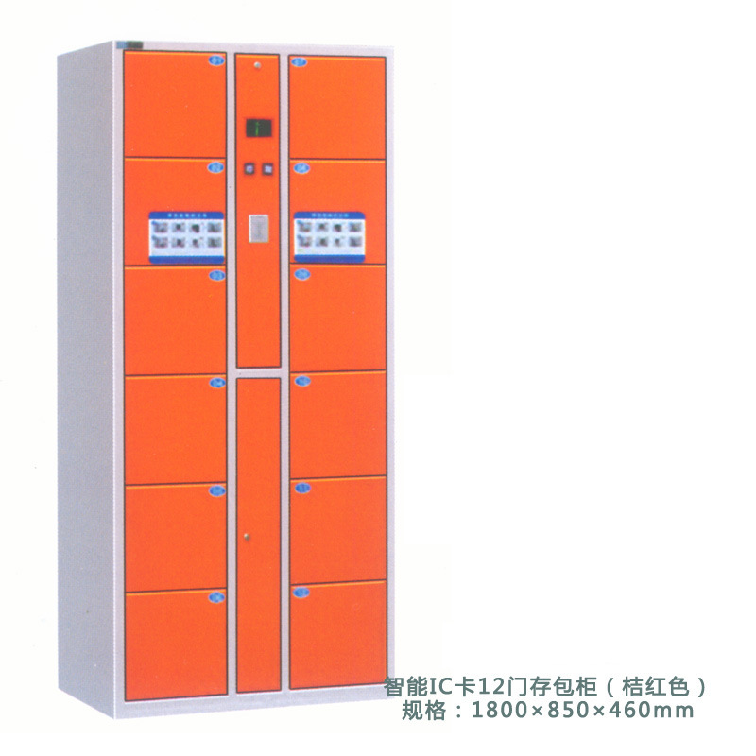

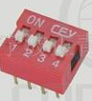**四、主控板要求**

**1、主控CPU：**

CPU 为宏晶嵌入式工业芯片，功能强大性能稳定。

（1）输入电压：5.5～3.4V

（2）工作频率：0～35MHz，相当于普通8051：0～420MHz

宜基设备SHANGHAI YI JI COMMERCIAL EQUIPMENT CO., LTD

（3）存储：12K/10K/8K/6K/4K/2K 字节片内Flash 程序存储器，

擦写次数10 万次以上

（4）驱动能力：每个I/O 口驱动能力均可达到20mA，但整个芯

片最大不得超过55mA

（5）高抗静电（ESD 保护）

（6）轻松过4KV 快速脉冲干扰(EFT)

（7）宽温度范围,-40℃～85℃

（8）超低功耗:

掉电模式： 典型功耗<0.1μA

空闲模式： 典型功耗<1.3mA

正常工作模式：典型功耗2.7mA - 7mA

2、数据存储：

Atmel 工业级存储芯片，独立单片机CPU，升级更新程序不影响数据。

快速读取时间：150ns

8K 数据存储

擦写次数100000 次

数据保存时间：10 年

工作电压：5V，± 10%

宽温度范围,-20℃～80℃

3、扩展电路：

采用工业接口485，cpu 控制箱门，比传统通讯方式速度快，安

全可靠，基于设备SHANGHAI YI JI COMMERCIAL EQUIPMENT CO., LTD

工作电压：5V，± 10%，宽温度范围,-20℃～80℃

4、红外物品检测：

采用进口红外发射接收管对管，CPLD 芯片巡检物品，红外点亮

时间短，物品探测实时准确率高。

5、语音功能：

专业语音芯片，音源由电视台专业人员录制，清晰明亮，语音

内容丰富友好。

**五、备用电源**

如在紧急外部断电情况下，设备自行启动备用电源，并保持5-8

小时的待机时间，确保正常存取包工作。

锁具采用（电磁锁）

